**Дополнения в техническом описании**

Мы решили в устройстве вместо обычной клеммной колодки использовать следующий разъем.

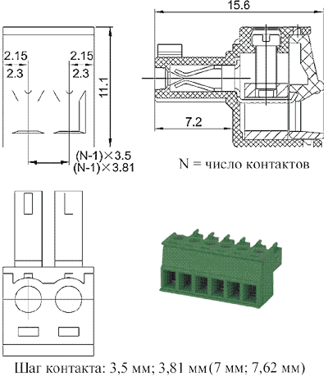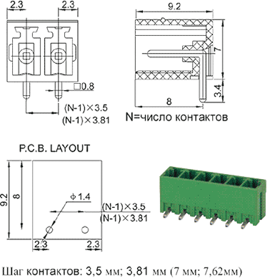

Папа Мама

Мама монтируется на плату, а все провода вставляются в винтовые клеммы папы.

В техническом описании нужно исправить следующее:

В разделе требования к монтажу: Все провода идущие к устройству нужно собрать в разъем, так чтобы при включении разъема в устройство нужные провода находились напротив соответствующих меток на корпусе: провода от блока питания обозначены «БП» и «+» и «-» соответственно провод «+» от блока питания помечен красным, провода от аккумулятора помечены «АК» «+» соответственно красный, провода от датчика «дт» датчик полярности не имеет. **Внимание!!! Соблюдайте полярность, при нарушении полярности устройство выйдет из строя.**

В инструкции пользования для покупателя: для извлечения устройства из двери нужно убрать защитную пластину отвинтив винты, извлечь устройство из ниши, отключить питание переключателем на устройстве и выдернуть разъем с проводами из устройства.